附件1：
疫情防控相关要求
（一）本次选聘将根据《浙江省人事考试疫情常态化防控方案》要求，结合本地疫情防控需要采取相关防控措施。因疫情防控等原因无法参加考试的，视为缺考。
（二）考前28天内有外省旅居史的考生，须在入场时提供本人实际参加的首场考试前48小时内(以采样时间为准)浙江省范围内有资质的检测服务机构出具的新型冠状病毒核酸检测阴性报告(纸质报告原件或浙江“健康码”-健康应用-个人防疫-报告查询显示的电子报告)。
（三）考试当天，考生凭本人有效身份证原件，出示浙江“健康码”绿码、“通信大数据绿色行程卡”等，经现场查验符合要求、测量体温正常后入场参加考试。
（四）参加笔试的考生应自备一次性医用外科口罩，除身份核验环节外，在考点期间全程佩戴口罩。
（五）有以下特殊情形之一的考生，必须主动报告相关情况，提前准备相关证明，服从相关安排，否则不能入场参加考试:
1.浙江“健康码”非绿码的考生，应于考试前一天完成浙江“健康码”绿码转码工作后方可参加考试，逾期未转为绿码的不得参加考试。
2.“通信大数据绿色行程卡”带*号的考生，须同时提供当地核酸检测阴性证明以及考前48小时内浙江省范围内有资质的检测服务机构提供的核酸检测阴性证明。
3.截至考试当天，考生一个月以前被认定为既往新冠肺炎确诊病例、无症状感染者及密切接触者的，应主动向参考地人事考试机构报告，除提供核酸检测阴性报告外，还须出具肺部影像学检查无异常证明。
4.考生在考前有发热(腋下37.3°C以上)、干咳、乏力、咽痛、腹泻等症状的，应及时就医，必要时出示就医凭证，经现场防疫人员评估同意后方可参加考试。
5.考试当天或考试过程中，考生出现发热(腋下37.3°C以上)、干咳、乏力、咽痛、腹泻等症状的，应主动向考点考场考务工作人员报告，经考点防疫人员评估后具备继续完成考试条件的，可转移至隔离考场考试，考试结束后应配合送医就诊;对评估不具备继续完成考试条件的考生应及时送医就诊。
（六）考生有下列情形之一的，不得参加考试；
1.考前28天内有国（境）外旅居史；
2.考前21天内，来自或途经国内疫情中高风险地区所在乡镇（街道）、当地政府宣布全域封闭管理地区或被确认为同时空伴随人员的；考前14天内来自或途经国内疫情中高风险地区所在县（市、区）、需持核酸检测阴性报告方能离开地区、全域核酸检测地区及有涉疫风险的交通枢纽的其他考生。
3.仍在隔离治疗期的新冠肺炎确诊病例、疑似病例或无症状感染者，集中隔离期未满的密切接触者和次密切接触者。
4.近1个月内被认定为确诊病例密切接触者、疑似病例排除者、确诊病例康复者。
5.考试当天，浙江“健康码”显示为红黄码，或“通信大数据行程卡”显示为非绿卡的考生（含浙江“健康码”临时由绿码变为红黄码和“通信大数据行程卡”临时由绿卡变为非绿卡的）。
6.考前28天内有外省旅居史的考生无法提供核酸检测阴性报告等相关证明材料，或提供材料不全或不符合要求的。
7.“通信大数据行程卡”带*号的考生无法提供核酸检测阴性报告等相关证明材料，或提供材料不全或不符合要求的。
8.不能出示浙江“健康码”及“通信大数据行程卡”、不配合入口检测、不服从防疫管理以及经现场防疫人员判断须转送至定点医疗机构排查等情形的。
（七）考生应当如实填写《考生健康申报表》，在考试入场前交给考务人员，并履行个人健康证明义务及防疫相关要求事项。凡隐瞒或谎报旅居史、接触史、健康状况等疫情防控重点信息的，不配合工作人员进行健康检疫、询问、查询、送诊等造成严重后果的，取消其相应资格，如有违法行为将依法追究法律责任。
（八）考生应当切实增强疫情防控意识，做好个人防护工作。考试前应避免前往疫情中高风险地区，主动减少外出和不必要的聚集、人员接触。乘坐公共交通工具时应戴口罩，加强途中防护，尽量与他人保持合理间距，途中尽量避免用手触摸公共交通工具上的物品，并及时进行手部清洁消毒。外省考生可依据自身情况提前来浙江省做好准备。

附件2：
宁海县教育局招聘活动健康安全承诺书
姓名 |  |  | 性别 |  |  | 身份证号
现住地
入场时间 |  |  |  |  |  | 手机
请扫码查询  近14天行程 |  | 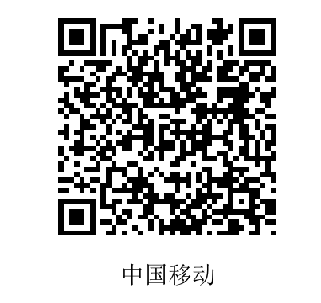 |  |  | 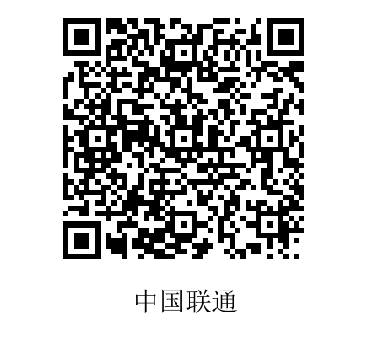 |  |  | 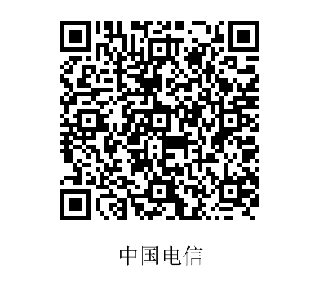
请上传浙江省健康绿码截图 |  |  |  |  | 请上传14天行程扫码截图
来金华  方式 | 出发地
 | 交通工具
本人  承诺 | 本人已知晓并理解、遵守宁海县教育局招聘活动关于应聘人员健康要求和新冠肺炎疫情防控相关管理规定，郑重承诺以下事项：  1.本人充分理解并遵守招聘活动期间各项防疫安全要求。  2.本人招聘活动当天自行做好防护工作，提前抵达现场。  3.本人目前身体健康。招聘活动前14天内，本人及家庭成员没有出现过发烧、咳嗽、胸闷等与新型冠状病毒感染有关的症状。  4.招聘活动前14天内，本人及家庭成员没有接触过新冠肺炎病例/疑似病例/已知无症状感染者。没有接触过有发热和/或呼吸道症状患者。没有被留验站集中隔离观察或留观后已解除医学观察。  5.如因个人主观原因漏报、瞒报、虚报信息，造成相关后果，本人承担由此带来的全部法律责任。  签名： 承诺日期： 年 月 日
备注：招聘活动当天携带本人签名的《承诺书》前往现场，并在入场时交给现场工作人员。

